GUÍA DE EDUCACIÓN FÍSICA

Nombre: | Curso: 1°A | Fecha: semana N°17
Objetivo(s):
OA 09: Practicar actividades físicas en forma segura, demostrando la adquisición de hábitos de higiene, posturales y de vida saludable
OA 02: Ejecutar acciones motrices con relación a sí mismo, a un objeto o un compañero, usando diferentes categorías de ubicación espacial y temporal.
OA 08: Reconocer las sensaciones y respuestas corporales provocadas por la práctica de actividad física
Contenidos:
OA 09: Lavado correcto de manos
OA 02: Nociones espaciales: derecha, izquierda, adelante, atrás, arriba, abajo
OA 08: Respuestas corporales
Objetivo de la semana:
OA 09: Identifican la importancia de lavarse las manos
OA 02: Utilizan las nociones espaciales al seguir instrucciones
OA 08: Identifican las distintas respuestas corporales provocadas por la actividad física.
Habilidad: Demostrar

¿Qué hemos aprendido?
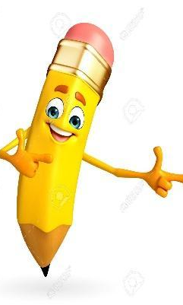
Para comenzar necesitas saber de qué se trata la habilidad de demostrar y qué entendemos por higiene, nociones espaciales y respuestas corporales

Recordemos:

Demostrar es: mostrar con hechos observables los aprendizajes adquiridos

Higiene: se refiere a los cuidados, prácticas utilizadas para la conservación de la salud y la prevención de las enfermedades.
Nociones espaciales: nos ayuda a ubicarnos en el espacio respecto a nuestro cuerpo, por eso es muy importante tener clara nuestra lateralidad de derecha e izquierda
Respuestas corporales: es de suma relevancia conocer cómo reacciona nuestro cuerpo a ciertos estímulos, en este caso al estímulo del ejercicio, ya que está relacionado con la salud de nuestros pulmones, corazón, esqueleto, articulaciones y musculatura.

La siguiente guía está adaptada para escribir las actividades en un cuaderno y luego enviar una foto al WhatsApp de la profesora Mabel +56941046620, donde se debe ver el nombre y curso del alumno o alumna.

I.- Observa el protocolo de lavado de manos de la Organización Mundial de la Salud (OMS) y envía un video al WhatsApp +56941046620
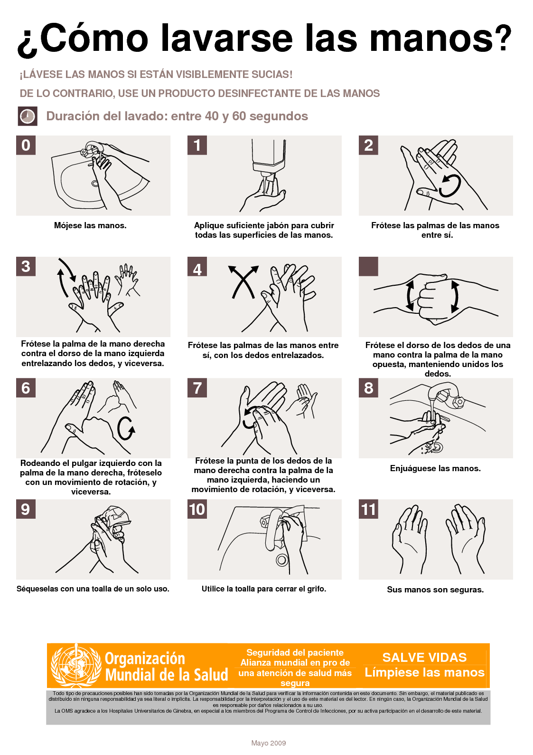

II.- Observa el modelo y transcribe en tu cuaderno la flecha según el color indicador
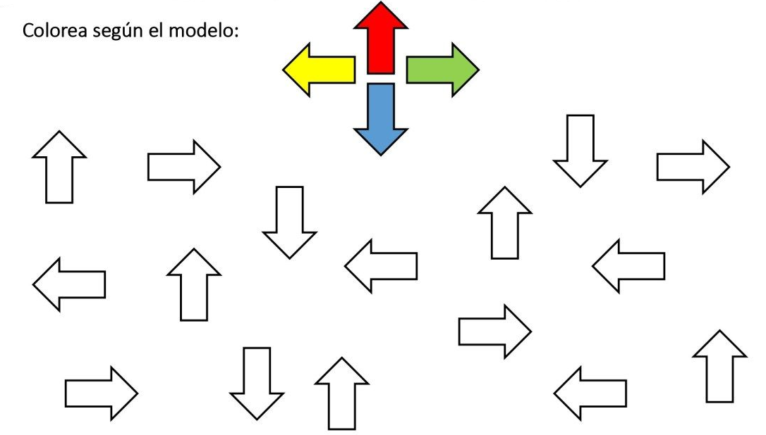

III.- Observa la siguiente imagen, anota la tabla que está a continuación y responde SI o NO según las preguntas relacionadas con los dibujos:

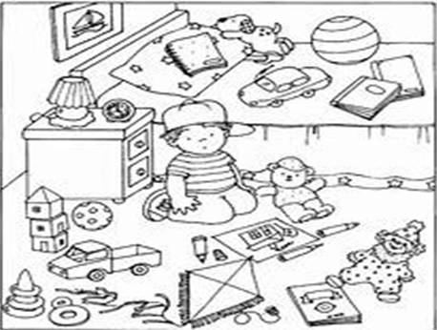

Preguntas: | Tabla N°1
- ¿El objeto que está arriba la almohada es una pelota?  - ¿Al lado izquierdo del reloj hay una lámpara?  - ¿Lo que Carlitos tiene sobre la cabeza es un gorro?  - ¿El juguete que está al lado derecho de Carlitos es un camión?  - ¿La pelota más pequeña está arriba de la cama?  - ¿El lápiz más gordo está a la derecha del dibujo?  - ¿El payaso está abajo de la cama? | Número SI/NO  1  2  3  4  5  6  7

IV.-Realiza por 30 segundos rebotes imaginando que saltas la cuerda, anota en tu cuaderno la tabla que está a continuación y coloca una X o ✓ si experimentaste o no algunas de las respuestas corporales

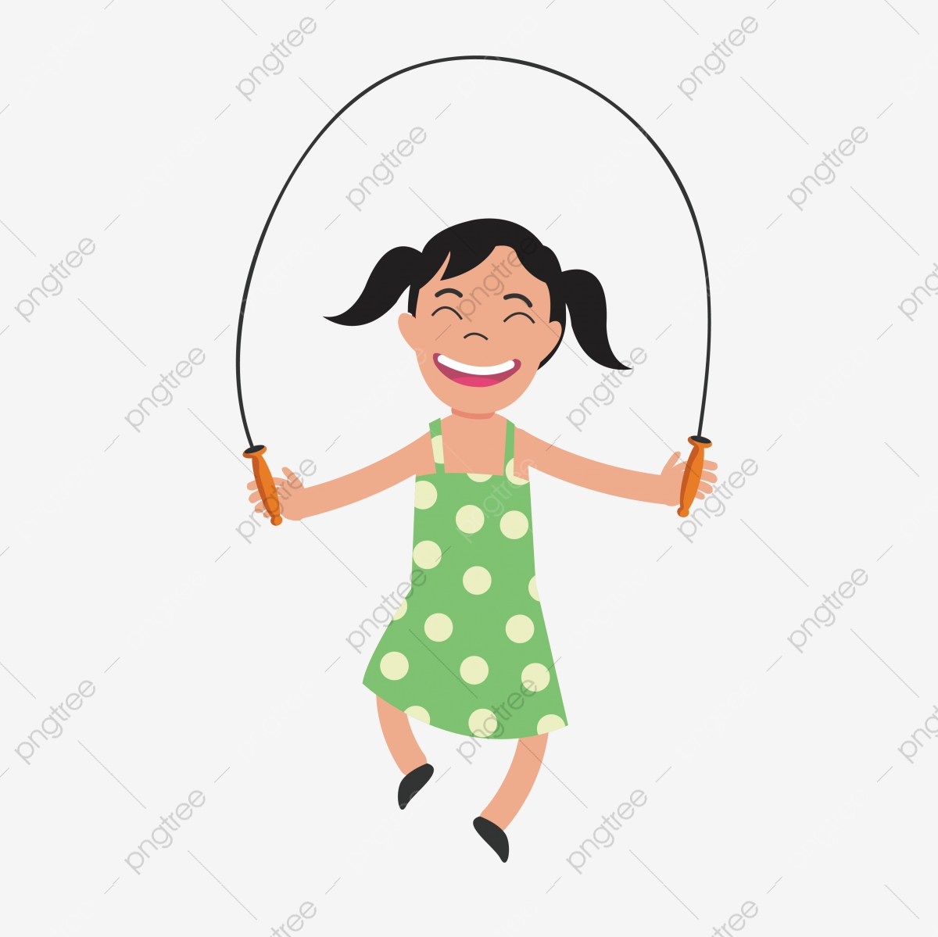
Las respuestas corporales son:

- Cambios de color en la piel
- Sudor
- Agitación
- Dificultad para hablar
- Aumento en la respiración
- Aumento en los latidos del corazón
- Cansancio

Tabla N°2

Respuesta Corporal | X o ✓
1
2
3
4
5
6
7

V.- Realiza los siguientes ejercicios durante 15 segundos lo más rápido posible, anota en tu cuaderno la tabla que está a continuación coloca qué tan rápido late tu corazón después de realizarlo

MR (muy rápido)  R (rápido)  M (moderado)  L (lento)  ML (muy lento) | 1.- Saltos tijeras  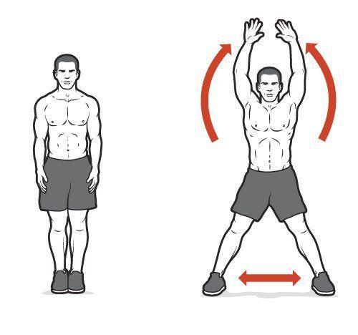
2.- Burpee | 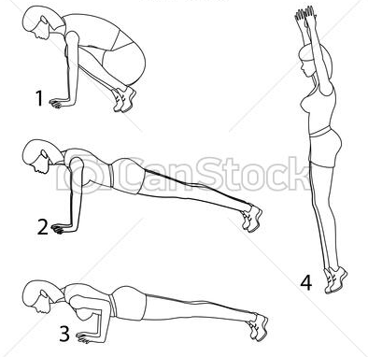
3.- Skipping | 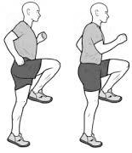

Tabla N°3
¡¡¡Realiza todas las actividades para que sigamos adelante!!!
Ejercicio | Frecuencia cardíaca
1
2
3

